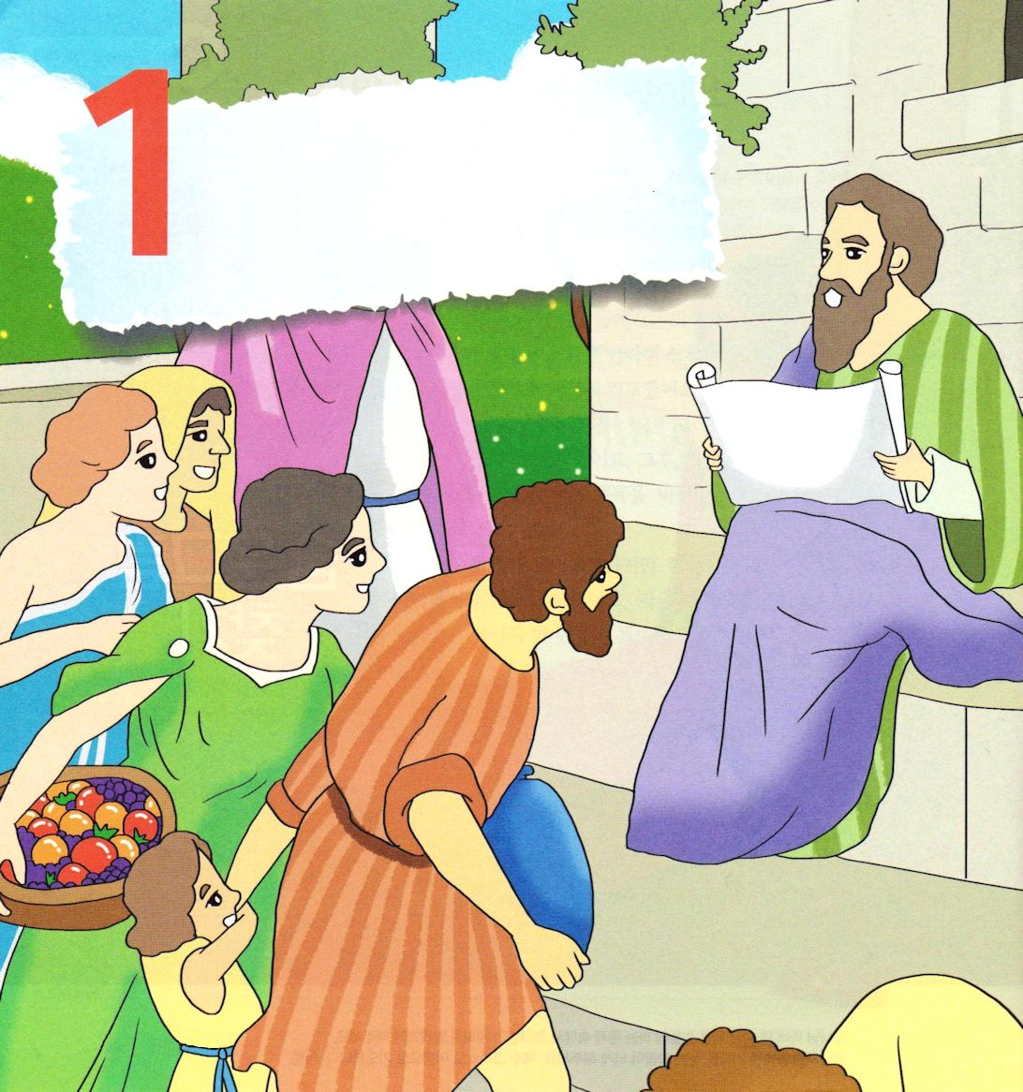


エズラ7:1～10 エズラは、主の律法を調べ、これを実行し、イスラエルでおきてと定めを教えようとして、心を定めていたからである。 (10)

1. エズラという人がいました
1) 「主が助けられる」という意味が込められた名前でした
彼は祭司、学者、改革者でした(エズラ7:6)
2) 最後のゼデキヤ王のとき、祭司セラヤの息子でした (エズラ7:1)
律法に通じている学者でした(エズラ7:6)
3) 捕虜時代の預言者でした(エズラ7:6～10)

2. クロス王時代の指導者でした
1) B.C 539 10月にクロス王がバビロンを征服しました
2) B.C 538 捕虜になったユダヤ人はエルサレムに帰るように命令を下しました
3) B.C 515 エズラの使命が始まりました

3. エズラの働きがありました
1) みことば運動を起こしました(エズラ7:1～6)
2) 宗教改革を起こしました(エズラ7:6～10)
3) 会堂運動を始めました

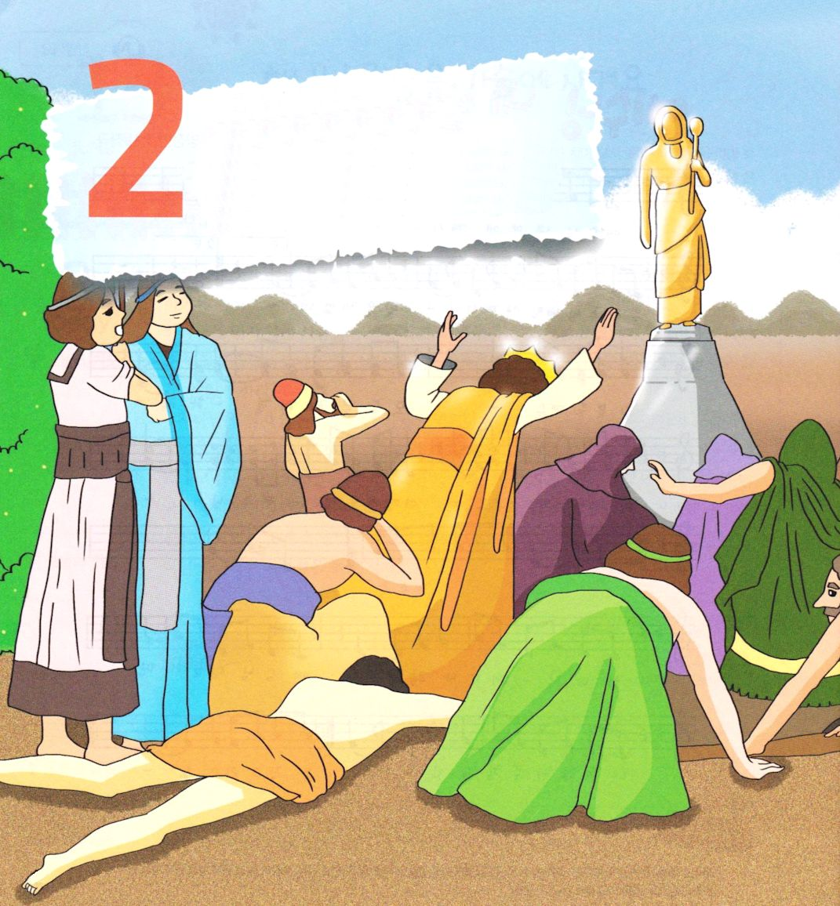


エズラ1:1～4 あなたがた、すべて主の民に属する者はだれでも、その神がその者とともにおられるように。その者はユダにあるエルサレムに上り、イスラエルの神、主の宮を建てるようにせよ。この方はエルサレムにおられる神である。残る者はみな、その者を援助するようにせよ。どこに寄留しているにしても、その所から、その土地の人々が、エルサレムにある神の宮のために進んでささげるささげ物のほか、銀、金、財貨、家畜をもって援助せよ。(3～4)

1. 福音がなくなった時代でした
1) 偶像崇拝が満ちていました
2) ゼデキヤは無能な王でした
3) B.C 606年頃、ユダヤ人がバビロンの捕虜になった事件です

2. Remnantが崩れた時代でした
1) エルサレムの滅亡を悲しく歌いました（哀歌4:1～5）
2) 焼き払われた所に切り株は残ると言われました(イザヤ6:13)
3) 起きよ、光を放てと言われました(イザヤ60:1～22)

3. 伝道と宣教が崩れた時代でした
1) 神様が望まれた宣教がありました(イザヤ62:6～12)
2) 神様はエレミヤを通して預言されました(エレミヤ33:1～3)
3) 宣教回復と神殿回復がありました(エズラ1:1～4)

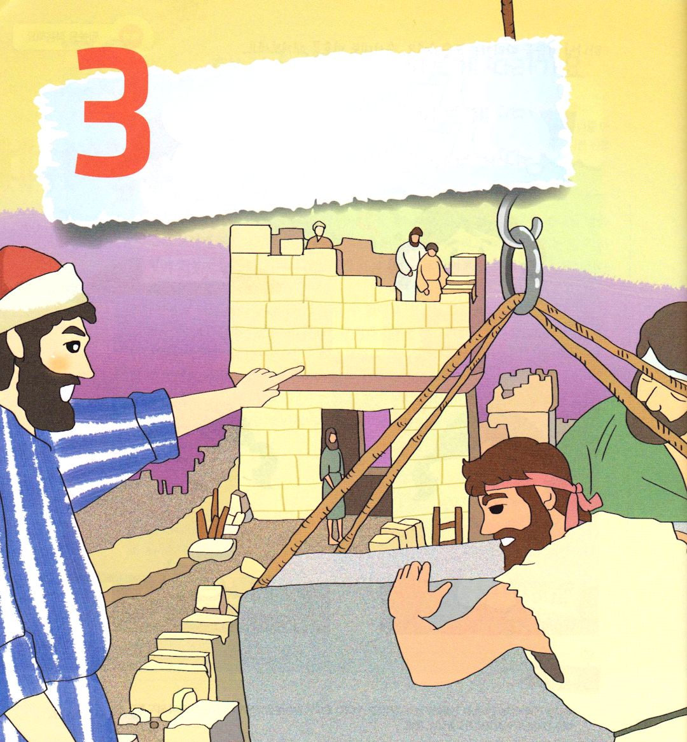


エズラ1:1～6:20 祭司とレビ人たちは、ひとり残らず身をきよめて、みなきよくなっていたので、彼らは捕囚から帰って来たすべての人々のため、また、彼らの兄弟の祭司たちのため、また、彼ら自身のために、過越のいけにえをほふった。(6:20)

1. クロス王の出現と命令がありました
1) 当時はペルシア時代でした(エズラ 1:1)
2) ペルシア王クロスは主の主権を認めた人でした (エズラ1:2～3)
3) 彼はユダヤ人がエルサレムに戻って神殿を再建するように命令を下しました
(エズラ1:3)

2. 神殿再建が始まりました
1) 神殿工事を始めるとき、以前の神殿を見た人たちは大声をあげて泣きました
(エズラ3:12)
2) レフムとシムシャイの妨害のためにダリヨス王の時まで神殿建築は中断されま
した(エズラ4:7～24)
3) ダリヨス王が神殿再建の工事を再開するように命令を下し、神殿建築を完成する
ようになり、神殿奉献式も行ないました(エズラ6:1～18)

3. 過越の祭りを守りました
1) 捕虜になっていた者たちが帰ってきて神殿を再建した後に、過越の祭りを
守りました(エズラ6:19～22)
2) エズラがエルサレムに帰還しました(エズラ7:1～10)
3) アルタシャスタ王の命令がありました(エズラ7:11～28)




適用
下の聖書箇所を祈る心で読んで書いてください。神様のみことばを声を
出して読めば、耳で聞くとき、私のたましいがいやされて、信仰が
生まれます。

6:20 祭司とレビ人たちは、ひとり残らず身をきよめて、みなきよくなって
いたので、彼らは捕囚から帰って来たすべての人々のため、また、
彼らの兄弟の祭司たちのため、また、彼ら自身のために、過越の
いけにえをほふった。

6:21 捕囚から戻って来たイスラエル人と、イスラエルの神、主を求めて、
この国の異邦人の汚れから縁を絶って彼らに加わったすべての者たちとは、
これを食べた。

6:22 そして、彼らは七日間、種を入れないパンの祭りを喜んで守った。
これは、主が彼らを喜ばせ、また、アッシリヤの王の心を彼らに
向かわせて、イスラエルの神である神の宮の工事にあたって、彼らを
力づけるようにされたからである。

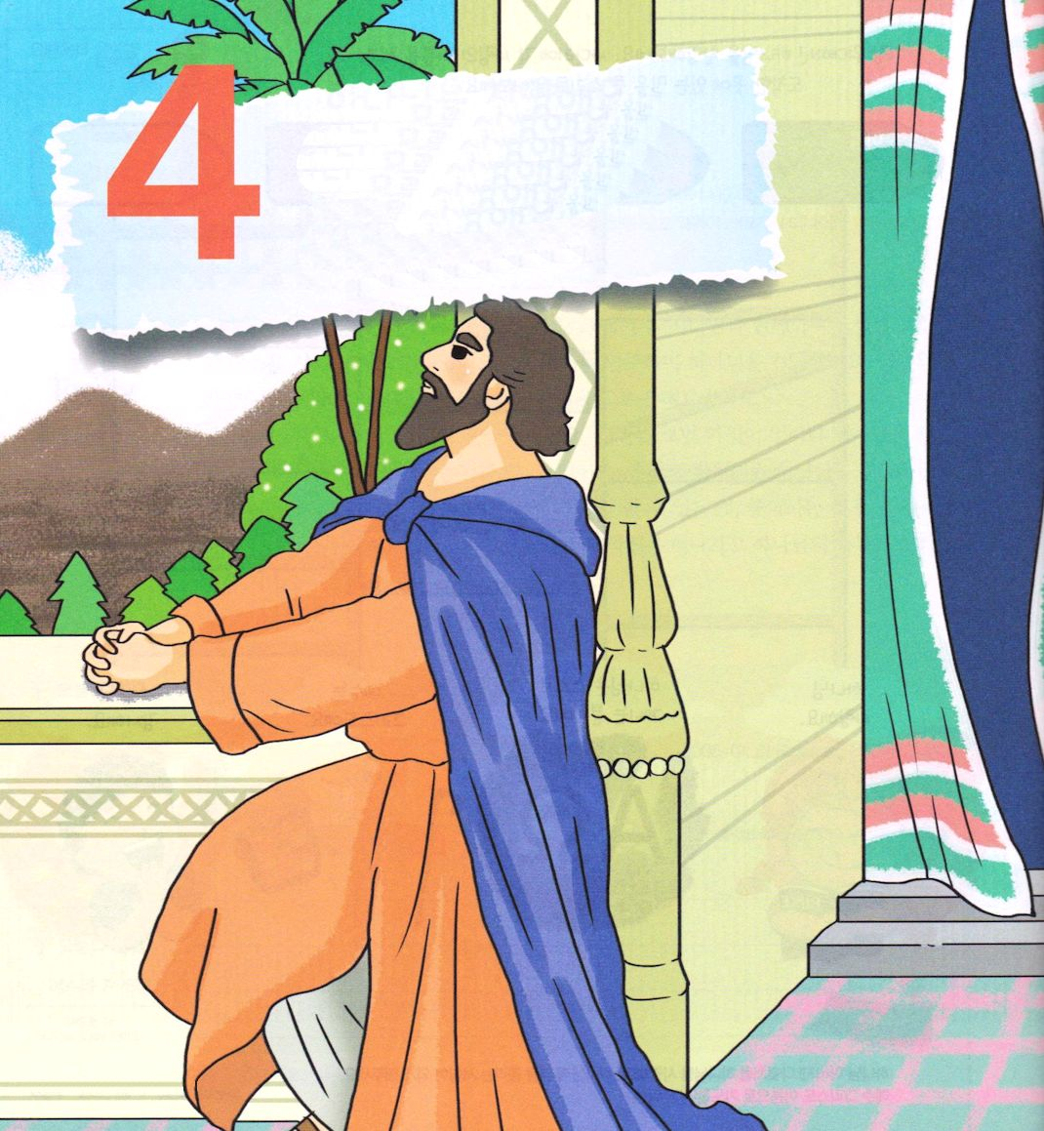


エズラ7:1～10:44 そこで、私はその所、アハワ川のほとりで断食を布告した。それは、私たちの神の前でへりくだり、私たちのために、私たちの子どもたちと、私たちのすべての持ち物のために、道中の無事を神に願い求めるためであった。 私は道中の敵から私たちを助ける部隊と騎兵たちを王に求めるのを恥じたからである。私たちは、かつて王に、「私たちの神の御手は、神を尋ね求めるすべての者の上に幸いを下し、その力と怒りとは、神を捨てるすべての者の上に下る」と言っていたからである。だから、私たちはこのことのために断食して、私たちの神に願い求めた。すると神は私たちの願いを聞き入れてくださった。 (8:21～23)

1. エズラは神殿に仕えるレビ人を探しました(エズラ8:15～20)

2. エズラは断食祈りをささげながら神様に求めました(エズラ8:21～23)

3. 神殿にささげ物をささげました(エズラ8:24～29)

4. 異邦人との結婚に対して悔い改めの祈りをささげました(エズラ9:1～15)

5. イスラエルの大集団が悔い改めました(エズラ10:1～17)

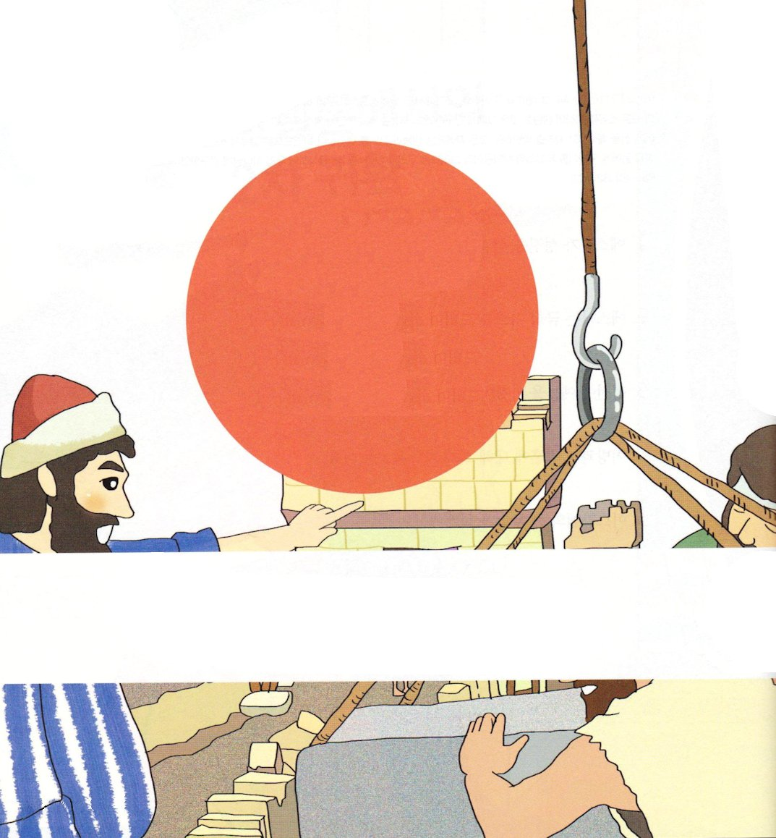


適用

神殿建築賛成

vs

神殿建築反対

神殿をもう一度建てなければならないという人と
神殿をもう一度建ててはならないという人が同じくらいの力で戦っています。
お互い、どんな話をやりとりしているのか、想像して書いてみましょう
神殿建築賛成

神殿建築反対

